模板建立
在templateImg文件夹下，新建文件夹，以要建立品规的卷烟代码命名。对应的卷烟代码可以在user文件夹下的smokeInfo文档里查看。
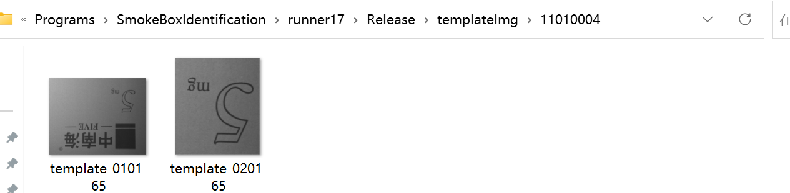
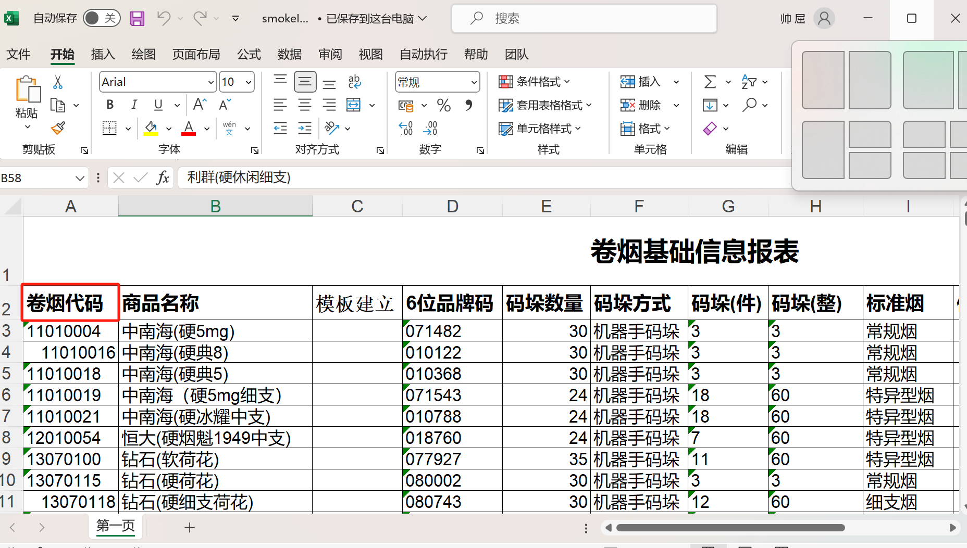

模板命名

模板命名例子：template_0102_90
1、template：固定不变
2、0102: 其中前两位01代表第一级模板，后两位02代表此级模板下的第2种。同级模板中如果有一种模板匹配成功，就匹配下一级，识别为该品规的条件是每一级至少有一种模板匹配成功。
3、90：此类品规的分数阈值
有大模板和小模板的例子：
大模板为第一级，小模板为第二级
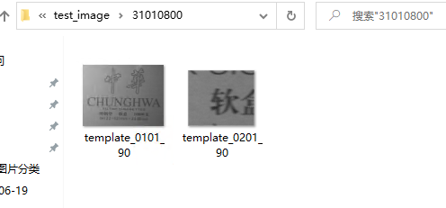
大模板有两种：
